1. Изменить порядок интегрирования.
Решение:
Согласно условию, область интегрирования состоит из двух областей и , которые задаются следующими системами неравенств:
Построим область интегрирования :

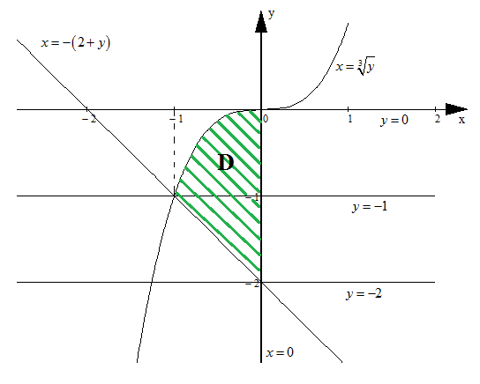
Изменим порядок интегрирования:
Линии и пересекаются при . Область интегрирования можно задать системой неравенств:
Таким образом .
Ответ:
.

2. Вычислите интеграл, перейдя к полярным координатам.
.
Постройте область интегрирования.
Решение:
- окружность радиуса с центром в точке .
Перейдем в полярную систему координат :
Построим область интегрирования в полярной системе координат:

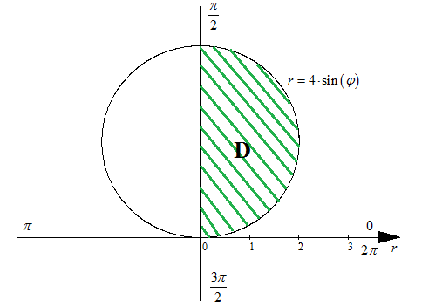
В полярной системе координат, область можно задать следующей системой неравенств:
.
Заметим, что .
Таким образом:
Ответ:
.

3. С помощью двойного интеграла найдите объем тела, ограниченного поверхностями:
.
Решение:
Подставим уравнение параболоида в уравнение сферы :
Так как , то .
Таким образом, заданные поверхности пересекаются в плоскости .
Заданное тело сверху ограничено сферой , а снизу – параболоидом .
Проекцией тела на плоскость является круг .
Чертеж заданного тела:

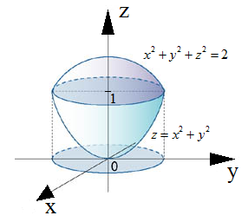
.
Объем тела :
Перейдем в полярную систему координат :
Область можно задать следующей системой неравенств:
.
Заметим, что .
Тогда:
Ответ:
.

4. С помощью тройного интеграла найдите объем тела, заданного ограничивающими его поверхностями:
.
Решение:
- цилиндр;
- параболический цилиндр;
- плоскость .
Сделаем чертеж заданного тела :
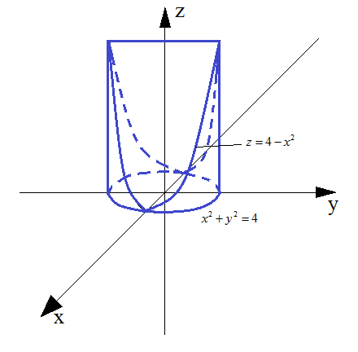
Проекцией тела на плоскость является круг .
Сверху тело ограничено параболическим цилиндром , снизу – плоскостью , а по бокам – цидиндром .
Перейдем в цилиндрическую систему координат :
.
.
В цилиндрической системе координат, тело можно задать следующей системой неравенств:
.
Тогда:
Ответ:
.

5. Найти работу силы при перемещении от точки к точке вдоль линии : .
Решение:
Работа силы при перемещении от точки к точке вдоль линии равна:
.
Так как , то , тогда:
Ответ:
.

6. Найти координаты центра тяжести фигуры, ограниченной осями координат и параболой .
Решение:
Сделаем чертеж фигуры:
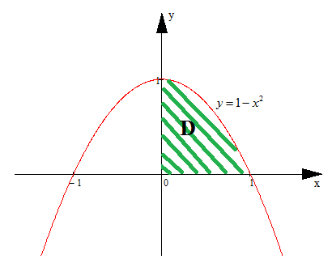
Воспользуемся формулами: , где .
Область задается системой неравенств:
.
Вычислим интегралы:
Получим:
Центр тяжести имеет координаты .
Ответ:
.

8. Найти момент инерции однородного () куба , , относительно его ребра.
Решение:
Начало прямоугольной декартовой системы координат поместим в одной из вершин куба, а оси направим вдоль трех взаимно перпендикулярных ребер. Найдем момент инерции куба относительно оси :
Ответ:
.

